Муниципальное образование Берновское сельское поселение Старицкого района Тверской области
Города для детей – 2019 Проект «Семьи связующая нить»
Конкурсное задание № 1: Проведение историко-документальной выставки о земляках, внесших вклад в Победу в Великой Отечественной войне
ОТЧЕТ
№ | Мероприятия | Результат | Ссылка на опубликование | Дата | Фото
 | Проведено публичное стартовое мероприятие, посвященное началу конкурса | Администрацией Берновского сельского поселения совместно с МБОУ Берновская СОШ имени А.С.Пушкина было проведено публичное стартовое мероприятие, посвященное началу конкурса. | http://hcolabernovo.ucoz.ru/ | 12.04 | 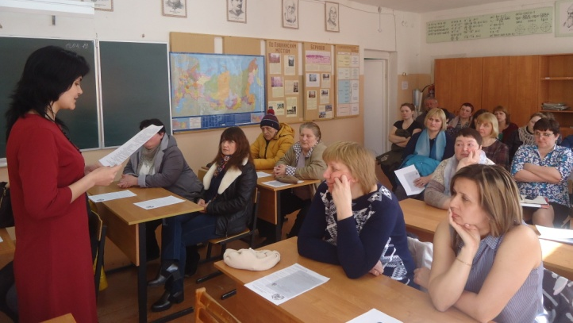
 | Экскурсии в школьный краеведческий музей «Берново в годы Великой Отечественной войны. | Зав. школьным музеем и учащимися - экскурсоводами проведено 4 экскурсии для 82 детей и 19 родителей целевой группы. Экскурсанты открыли много нового о истории родного края в годы Великой Отечественной войны. | https://vk.com/club125855483?w=wall-125855483_801%2Fall | 12.04  22.04  29.04  08.05 | 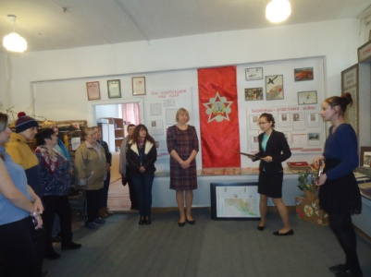  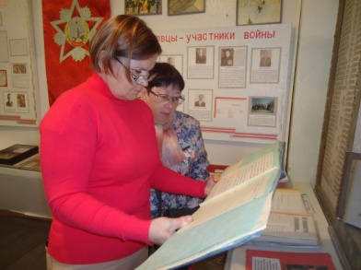
 | Состоялась Презентация книги «Герои – летчики Калининского фронта»  6 - 11 класс. Встреча с чл. Обществ. Палаты Тверской области Смирновым В.Ф. и командиром поискового отряда ВКП «Русь» Фрыгиным В.Ю. | Член Общественной Палаты Тверской области Смирнов В.Ф. и командир поискового отряда ВКП «Русь» Фрыгин В.Ю. провели презентацию книги «Герои – летчики Калининского фронта».  Привлекли внимание детей и их родителей к проблеме сохранения памяти о земляках и событиях Великой Отечественной войны. Развили интерес к историческому прошлому Тверского края. | http://st-vestnik.ru/mestnoe-vremya/bernovskie-shkolnik-znakomilis-s-rabotoj-istoriko-poiskovoj-ekspedicii.html | 22.04 | 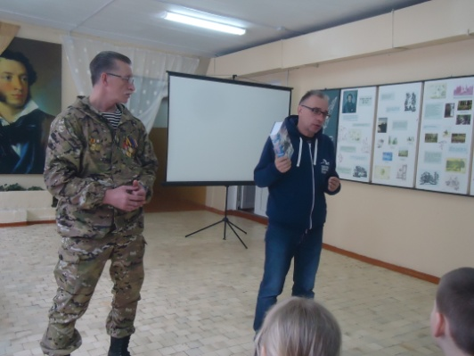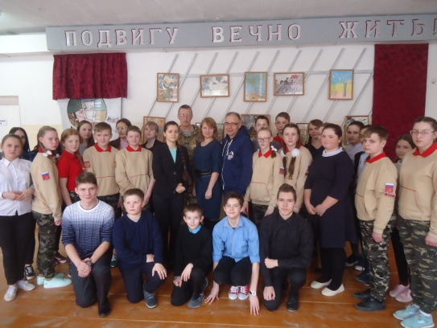
 | Ведется устный журнала «Верные сыны малой родины» | Родители и обучающиеся встречались с родственниками земляков, внесших вклад в Победу в Великой Отечественной войны | http://st-vestnik.ru/mestnoe-vremya/v-bernovskoj-shkole-perelistali-ustnyj-zhurnal.html  https://vk.com/club125855483?w=wall-125855483_804%2Fall | 22.04 | 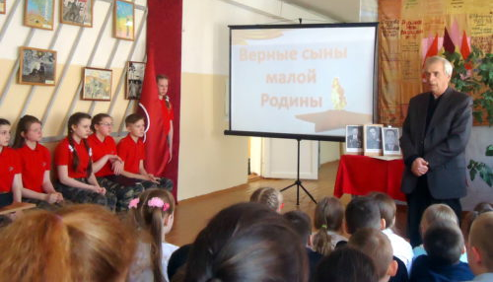
 | Осуществляется сбор материалов о земляках участниках Великой Отечественной войны из семейных архивов. | Родителями и школьниками осуществляется сбор материалов о земляках участниках Великой Отечественной войны из семейных архивов.  Привлекается внимание детей и их родителей к проблеме сохранения памяти и бережному отношению к семейным реликвиям, активизирует поисковую и исследовательскую работу. | http://st-vestnik.ru/mestnoe-vremya/kak-zhe-zdorovo-chto-est-na-svete-takie-lyudi.html  https://vk.com/club125855483?w=wall-125855483_652%2Fall | Январь- май | 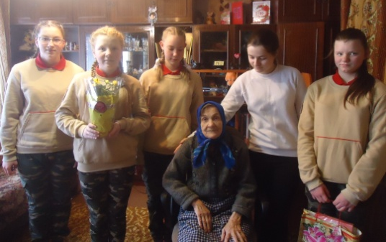
 | Проходили встречи с ветеранами, родственниками солдат, освобождавших наше село. | Привлекается внимание детей и их родителей к проблеме сохранения памяти о людях и событиях Великой Отечественной войны | http://st-vestnik.ru/vazhnaya-tema/vaxta-pamyati-2019.html  http://st-vestnik.ru/vazhnaya-tema/bernovskie-shkolniki-v-den-okkupacii-staricy-pochtili-pamyat-pogibshix-i-vyzhivshix-v-velikoj-otechestvennoj-vojne.html | Апрель- май | 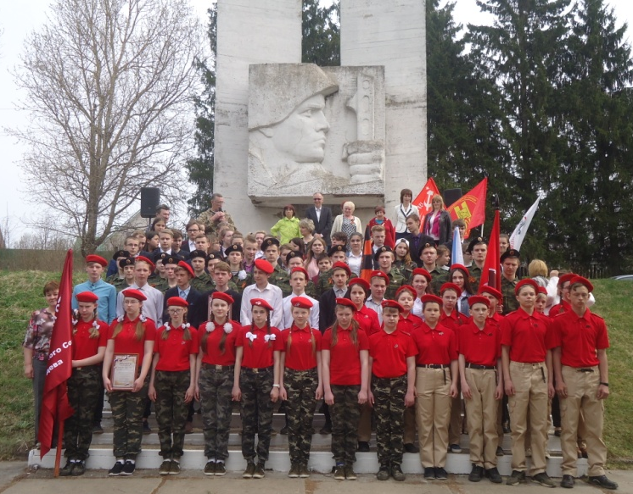
 | Музыкально-литературная композиция – «Остался в сердце след войны» | Родители совместно с обучающимися и сотрудниками Берновской СОШ провели концерт, в котором показали героизм и мужество советского народа в борьбе с врагом, способствовали формированию патриотического сознания детей, способствовали восстановлению социального статуса ребёнка в семье и укреплению семейных ценностей через проведение совместных мероприятий. | http://st-vestnik.ru/mestnoe-vremya/bernovskie-shkolniki-proshli-dorogami-pamyati.html | 09.05 | 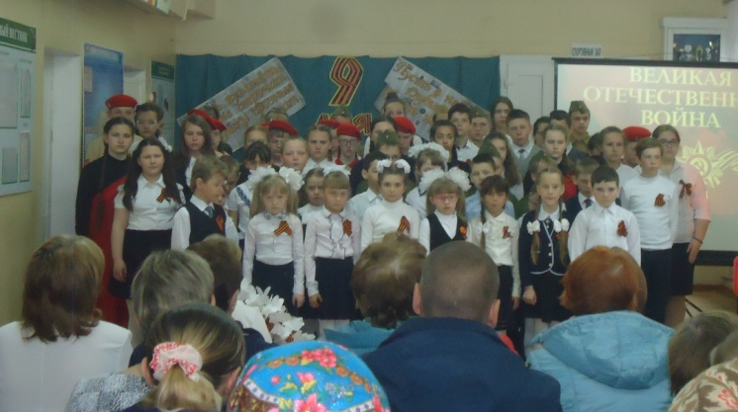  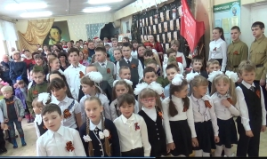
 | Открытие выставки «Земляки – солдаты Победы» | 8 мая состоялось открытие выставки «Земляки – солдаты Победы» с целью привлечения внимания детей и их родителей к проблеме сохранения памяти о земляках и событиях Великой Отечественной войны | http://st-vestnik.ru/mestnoe-vremya/bernovskie-shkolniki-proshli-dorogami-pamyati.html | 08.05 | 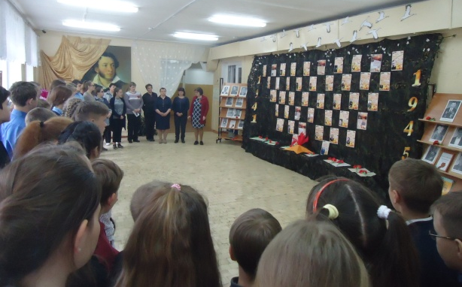
 | Акция «Бессмертный полк» (шествие детей и родителей с портретами фронтовиков) | Дети из состава целевой группы и их социального окружения, наставники и добровольцы приняли участие в ежегодной акции «Бессмертный полк», приуроченной к 9 Мая, с целью повышения социального статуса и социальной роли семей, патриотического воспитания. | http://st-vestnik.ru/mestnoe-vremya/bernovskie-shkolniki-proshli-dorogami-pamyati.html | 09.05 | 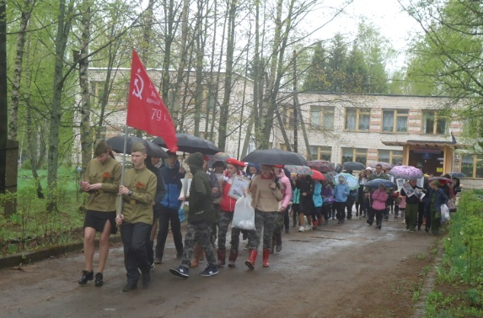
 | Митинг на Братской могиле |  | http://st-vestnik.ru/mestnoe-vremya/bernovskie-shkolniki-proshli-dorogami-pamyati.html | 09.05 | +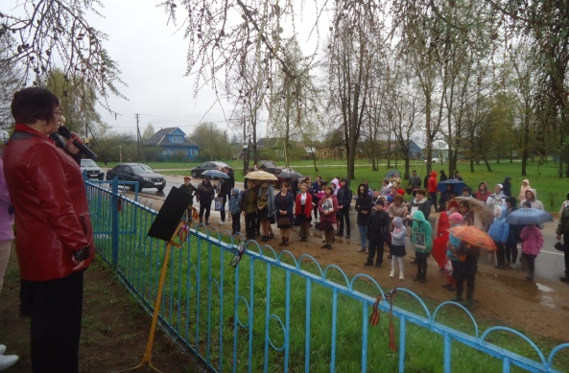  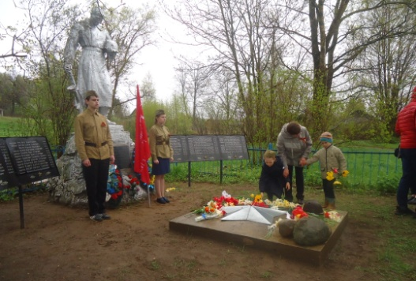  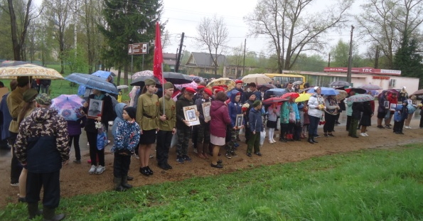
 | Акция «Георгиевская лента» | Дети из состава целевой группы и их социального окружения, наставники и добровольцы приняли участие в ежегодной акции, приуроченной к 9 Мая. Акция способствует патриотическому воспитанию, формированию у подростков чувства гордости за историю своей страны, малой родины. | http://st-vestnik.ru/mestnoe-vremya/bernovskie-shkolniki-proshli-dorogami-pamyati.html | май | 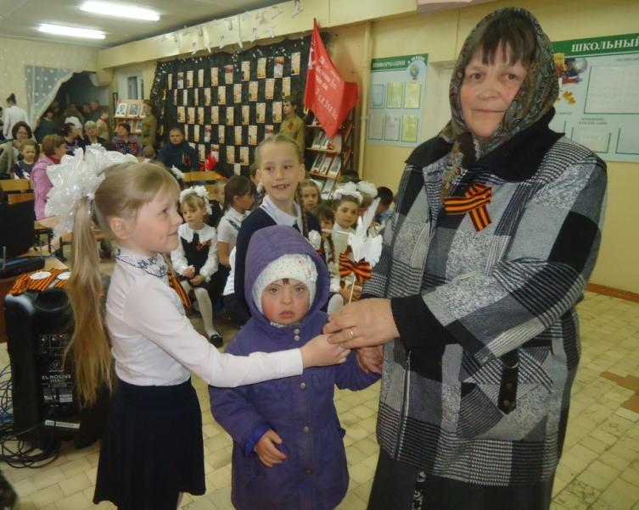
 | Велопробег «Десант Памяти» | Обучающиеся совместно с педагогом Берновской СОШ совершили велопробег с целью сохранения памяти о суровых годах жизни своих предков | http://st-vestnik.ru/mestnoe-vremya/bernovskie-shkolniki-proshli-dorogami-pamyati.html  http://hcolabernovo.ucoz.ru/ | май | 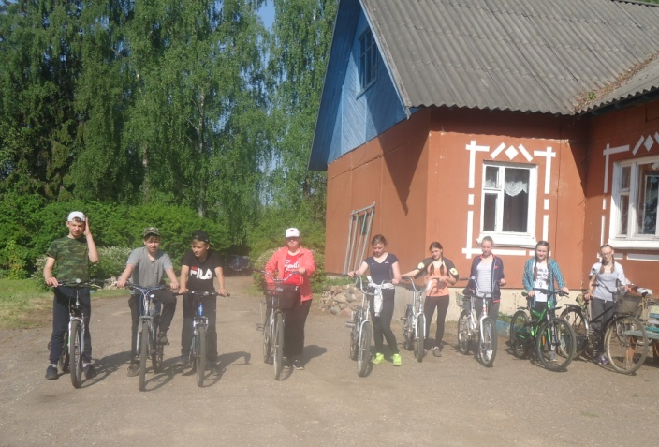  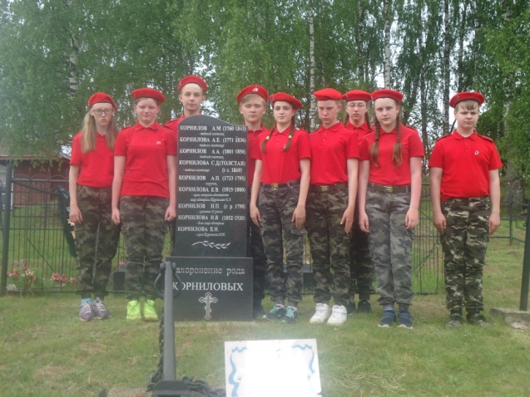
 | Благоустройство братских захоронений | Родители, обучающиеся,  Добровольцы благоустраивают Братские захоронения, расположенные на территории Берновского поселения с целью привлечения внимания участников целевой группы к совместному решению социально значимых задач - уходу за братскими захоронениями | http://st-vestnik.ru/vazhnaya-tema/bernovskie-shkolniki-pochtili-pamyat-osvoboditelej-rodnoj-zemli.html | Постоянно | 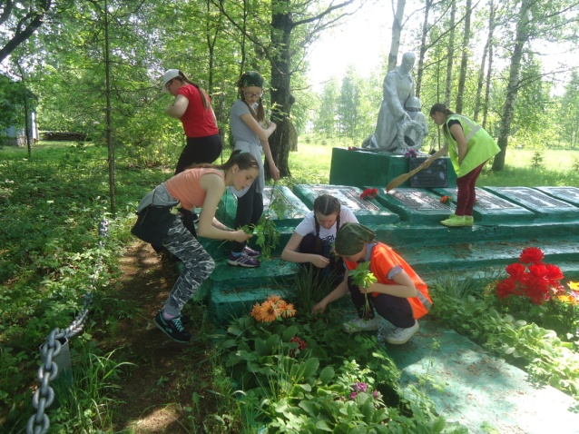  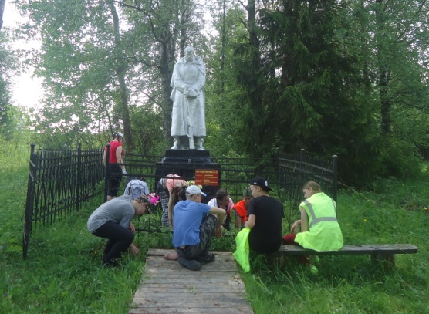
 | Акция «Ветеран живет рядом», оказание посильной помощи ветеранам. | Добровольцы оказывают  социальную поддержку ветеранам, что способствует воспитанию внимательному отношению к людям старшего поколения, желания заботиться о них | http://st-vestnik.ru/mestnoe-vremya/bernovskie-shkolniki-proshli-dorogami-pamyati.html | Апрель-май
 | Субботники на территории поселения | Родители, совместно с обучающимися, участвовали во всех субботниках, проводимых на территории поселения: очистка школьного парка, сквера, территории церкви, благоустройство территории населенных пунктов в поселении. | https://vk.com/club125855483?w=wall-125855483_827%2Fall  http://hcolabernovo.ucoz.ru/  https://vk.com/club125855483?w=wall-125855483_805%2Fall | Апрель- май | 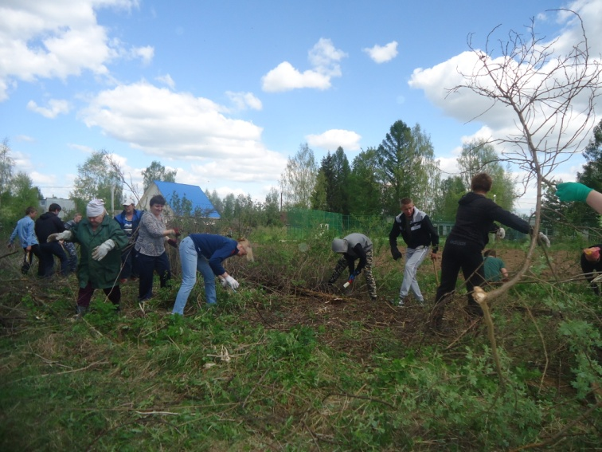  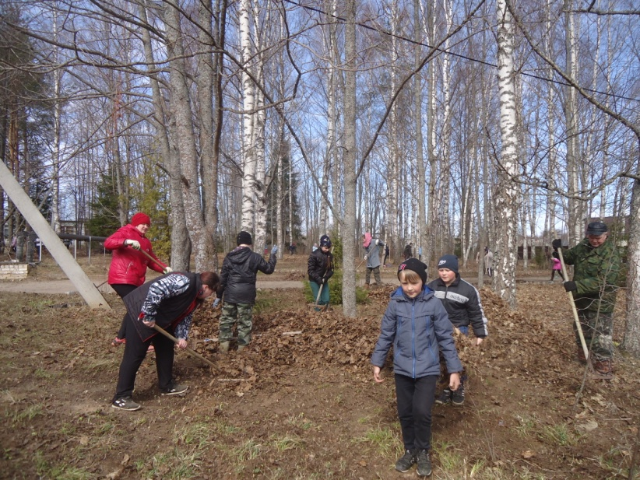  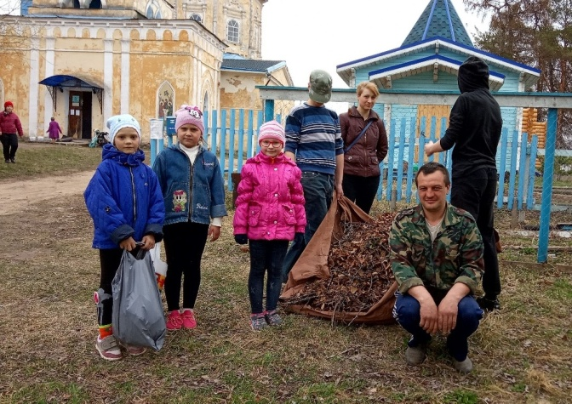
 | Семейные туристические соревнования, в рамках проекта: «Семьи связующая нить». Конкурс «Города для детей.2019» | На базе МБОУ Берновская СОШ прошли Семейные туристические соревнования, в рамках проекта: «Семьи связующая нить» | https://vk.com/club125855483?w=wall-125855483_883%2Fall | май | 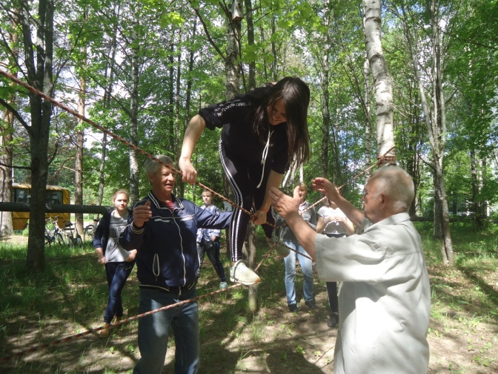  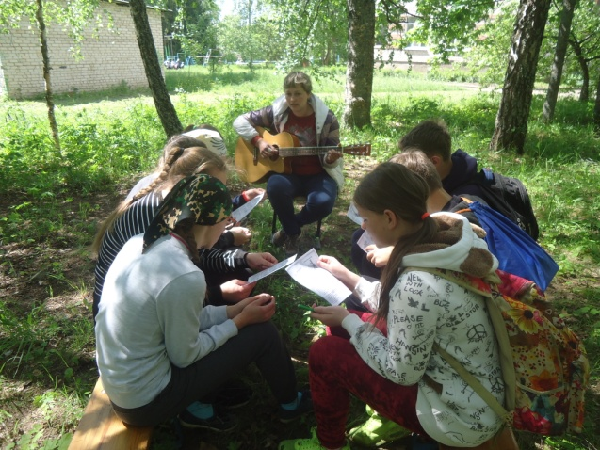  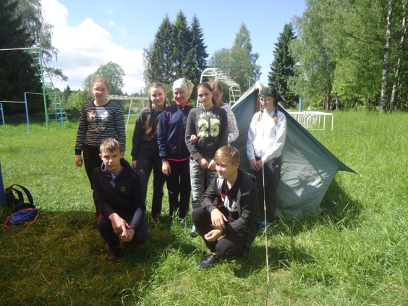
 | Праздник Пасхи для детей | Церковь Успения Божьей Матери, совместно с активными родителями, подготовили и провели праздник Пасхи для детей. Дети совместно с родителями участвовали в конкурсах, искали клад и получали подарки, а по итогам праздника был проведен мастер- класс по колокольному звону. | http://st-vestnik.ru/veruyu/v-cerkvi-uspeniya-bozhiej-materi-v-bernove-proshel-prazdnik-pasxi-dlya-detej.html  https://vk.com/club125855483?w=wall-125855483_823%2Fall  https://vk.com/club125855483?w=wall-125855483_816%2Fall | 28.04. | 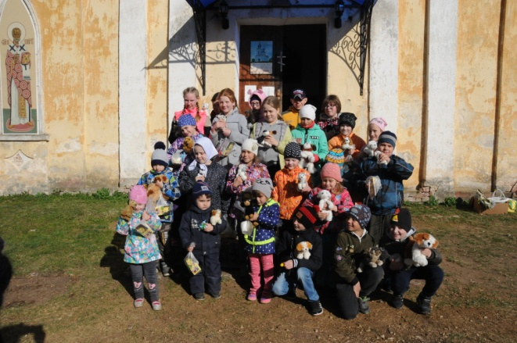
 | Семья года | Жители Берновского сельского поселения участвуют в конкурсе Семья года. В номинации «Сельская семья» семья из Берновского поселения Старицкого района победила в региональном этапе конкурса, на данный момент участвует во Всероссийском конкурсе. | http://st-vestnik.ru/mestnoe-vremya/semya-iz-starickogo-rajona-v-chisle-luchshix.html  https://vk.com/club125855483?w=wall-125855483_862%2Fall | 15.05 | 